60GHz带宽 + 149.25万元/台！深圳万里眼再中标，比20GHz机型便宜42.75万
来源：仪商网
2024年12月，深圳万里眼便以192万元/台，20GHz中标上海交通大学高速数字示波器项目，那是首次让国产高端示波器叩开了顶尖高校的大门。20GHz带宽对国产示波器而言已是“天花板”级突破，其价格及带宽的突破都让大家叹为观止。从价格上，可以媲美国际大牌了。
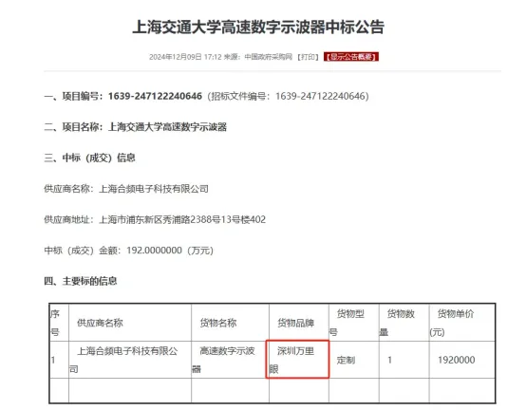
那会便有传闻，深圳万里眼今年可能会推出80GHz带宽的示波器实体机，这便有望再次刷新国产示波器的带宽纪录，进一步缩小与国际品牌的差距。
不曾想，短短8个月后，在2025年7月，深圳万里眼中标示波器公告又一次引起行业震动，这一次万里眼的60GHz带宽示波器以149.25万元/台中标深圳技术大学的高带宽实时示波器项目，带宽也从20GHz跃升至60GHz。不仅实现带宽突破，价格还较之前下降22%。
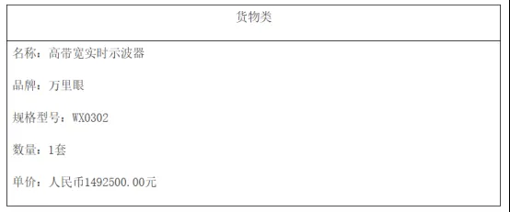
这两组数字的剧烈变化，任谁听到都不得不为之震撼，传闻中的80GHz带宽的示波器，越发值得期待！！
一、从20GHz到60GHz的突破，国产设备“好用不贵”
根据国际标准，行业内把最高带宽小于1GHz的数字示波器产品划分为低端数字示波器产品；把最高带宽在1GHz~10GHz之间的产品称为中端数字示波器产品；而带宽超过10GHz的数字示波器则为高端示波器。

20GHz带宽在2024年已是国产示波器的“天花板”，打破了国际品牌对高频市场额度垄断。
从市场现状看，进口高端示波器仍占据主导地位，泰克、是德科技等品牌凭借13GHz至110GHz的带宽覆盖，垄断了90%以上的高端市场。20GHz示波器的中标，更像是一次“单点突破”——用实打实的测试数据证明，国产设备能满足基础高频测试需求，终于有国产设备能在高频测试领域与国际品牌同台竞技。
2025年60GHz机型的出现，带宽的进一步跃升，又一次震撼全场。
而这种进步并非偶然。上海交大的使用反馈成了最好的“磨刀石”—— 科研人员提出的 “50GHz 边沿触发延迟” 问题，本是技术短板，却意外成为迭代的契机。研发团队重构时钟同步系统后，60GHz机型的触发响应速度提升40%，足以捕抓6G原型机研发中的高速脉冲信号。
60GHz机型中标价149.25万元，较同档进口产品（200万+）低25%以上，甚至低于自家20GHz机型（192万元）。而在价格上能进一步优惠，也是源于原先万里眼的供应链上还有近半数的关键部件依赖进口；而到了60GHz示波器量产时，已经搭建起国产化协作网络。这种生态能力的构建，让国产示波器在价格和交付周期上逐渐掌握主动权。
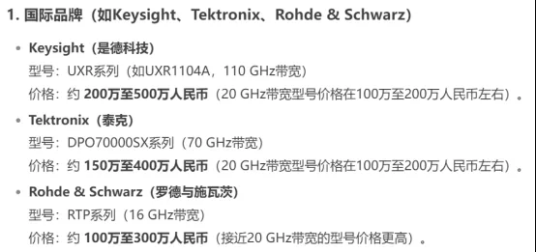

价格上的底气来源于供应链的重构，让从业者看到了可持续发展的希望，也让高校和企业用户看到了国产设备好用不贵的可能。这不仅只是一次中标，也是市场信心的提振。
二、欣喜之余的挑战与突围
在两次中标带来的行业震动之余，也不能忽视国产仪器背后的深层挑战。
在50GHz以上的高频段，国产连接器的插入损耗仍比进口产品高0.8dB；校准依赖的60GHz微波信号源，仍完全依赖是德科技。
不仅如此，高端ADC芯片依赖进口，国产ADC最高采样率仅40GSa/s(中电科55所产品)，无法满足60GHz示波器需求。若无法自研芯片，80GHz机型恐需依赖TI的ADC 12DJ3200(320GS/s),成本占比超50%。

研发之路困难重重，测试环境的也同等重要。在高精度微波暗室测试环境方面，国内能满足要求的实验室不超过三家。南京信息工程大学联合多方成立的“江苏北斗卫星导航检测认证中心”的紧缩场系统，是少数能实现110GHz毫米波电大目标的电磁波特性测试的设施之一。
但挑战中也孕育着机遇，高校中标采购的意义，远不止于商业成交。上海交大、深圳技术大学作为6G研发的核心机构，采用国产设备后，其研究成果将基于国产测试标准产生。高校实验室的杠杆效应，这种“用出来的标准”，正是国产仪器争夺行业话语权的关键一步，让行业在正视差距的同时，更坚定了突围的方向。
三、示波器带宽竞赛背后的“芯片暗战
国产示波器带宽从20GHz跃升至60GHz的突破，背后是高速ADC芯片的艰难博弈。作为捕捉高速信号的核心部件，ADC芯片直接决定仪器性能上限，而这一领域长期被国际巨头垄断，也正是国产设备在50GHz以上频段存在性能短板、依赖进口部件的关键原因。
万里眼的进阶，折射出国产企业的突围思路：从早期机型依赖外部芯片，到后续通过多芯片协同提升性能，国产化比例逐步提高。这种探索虽有效突破了带宽瓶颈，但在高频段的信号稳定性上仍有提升空间。
其他国产企业也在各自赛道上尝试突破：有的通过优化芯片应用方案，在特定频段实现性能平衡；有的联合产业链伙伴定制芯片，在细分场景形成差异化优势。这些努力，都在为国产设备减少外部依赖积累经验。
当前仍存在一些瓶颈，国产ADC最高 40GSa/s（中电科55所），与TI 320GSa/s差距明显，80GHz 机型恐仍需依赖进口，成本占比偏高；工艺上，国际已用14nm，国产停留在28nm，功耗高一倍。
不过，突破的脚步从未停歇。随着国产芯片技术的持续攻坚，针对高频场景的优化方案正逐步成熟—— 有消息显示，成都华微正在研发 “自校准时间交错 ADC”，计划 2026 年实现相位误差控制在 0.2ps 以内，为国产示波器向100GHz带宽突破奠定关键基础。这场“芯片暗战” 的胜负，从来不只是参数比拼，而是国产仪器从“能用”向“好用”跨越的必经之路。正如万里眼从20GHz到60GHz的突破所示，国产企业正在用系统集成创新弥补单芯性能差距，用产业链协同降低对进口部件的依赖。当芯片策略与场景需求、生态构建深度绑定，国产示波器才能真正从“带宽追赶”迈向“价值定义”。

